УДК: 53.043, 532.5, 533.6.01, 533.16, 533.17

PACS: 47.10.-g, 47.32.-y

DOI:

Full name: Vadym Alexeevich Ostanin

**Эффекты отталкивания и притяжения между вращающимися цилиндрами в флюидах**

**V.A. Ostanin**

03039, 16 Demiivska Str, Kyiv, Ukraine

**Аннотация**

**Актуальность:** Предложен метод управляемого притяжения и отталкивания вращающегося круглого тела в несжимаемой вязкой жидкости. В этом исследовании представлен обзор и численное моделирование эффектов притяжения/отталкивания, вызванных парой вращающихся дисков.

**Цель:** Целью данного исследования является объяснение принципов, лежащих в основе эффектов притяжения/отталкивания пары вращающихся круглых объектов в жидкой среде, и исследование зависимости силы взаимодействий от относительных направлений вращения дисков и свойств жидкости. Флюидные эффекты отталкивания и притяжения могут быть использованы как метод управляемого бесконтактного взаимодействия без магнитного поля. Это исследование было вдохновлено магнитными эффектами, вызванными «спиновым» свойством электронов и «двухтактным» эффектом между двумя проводниками с током.

**Методы:** В практическом эксперименте используется пара пластиковых труб, которые приводятся в движение двигателями и вращаются рядом друг с другом в воздухе при атмосферном давлении. Численное моделирование помогает предсказать величину силы, создаваемой вращающимися цилиндрами.

**Результаты:** Пара соседних вращающихся цилиндров образует между собой пространство высокого или низкого давления воздуха в зависимости от направления вращения. Вращение соседних дисков с противоположными направлениями вращения заставляет соседний поток поддерживать циркуляцию воздуха в зазоре, что снижает давление воздуха между вращающимися объектами и притягивает их. И наоборот, вращающиеся диски с одинаковым направлением гасят и сжимают воздушные потоки в зазоре, что увеличивает давление воздуха между вращающимися предметами и отталкивает их. Связь между направлениями вращения объектов и наблюдаемыми эффектами была проверена численным моделированием с использованием программного обеспечения OpenFOAM версии 9.

**Выводы:** Наблюдаемые эффекты отталкивания и притяжения можно использовать для манипулирования предметами в тех случаях, когда магнитное или иное бесконтактное взаимодействие невозможно. Кроме того, его можно использовать как аналогию эффектов магнитного отталкивания и притяжения между двумя проводниками с током.

**Ключевые слова:** Притяжение отталкивание вязкость жидкость вращение цилиндры

1. **Introduction.**

Эта статья описывает опыт контролируемого притяжения и отталкивания в вязкой воздушной среде, и приводит численную симуляцию наблюдаемых эффектов в несжимаемой флюидной вязкой ламинарной безвихревой среде газа и жидкости с числом Рейнольдса от для воздуха, и до  для воды между двумя вращающимися дисками. Этот эффект пригодится для инженерной задачи бесконтактного взаимодействия между объектами, когда электрические или магнитные поля могут негативно повлиять на инженерную задачу. Описываемый эффект был обнаружен под вдохновением от изучения магнитных эффектов вызванных “спин” свойством электрона в проводниках с током, но, как будет показано в статье, похожие эффекты наблюдаются и в флюидных средах. Эти эффекты описаны ранее в статье [1]. Объектом исследования являются два пластиковых цилиндра длиной 10 см и диаметром 5 см, приводимые во вращение двигателями. Предметом исследования являются эффекты притяжения и отталкивания, возникаемые между вращающимися цилиндрами, а также изучается как эффекты зависят от взаимодействий циркуляций флюидов вокруг цилиндров. Объединения или сталкивание циркуляции ведёт к повышения или понижения давления в пространстве между цилиндрами, соответственно. Практический эксперимент проводился в воздушной стационарной вязкой среде при атмосферном давлении. Для визуального объяснения эффектов приводятся результаты численных симуляции для воздуха и воды при скорости вращения цилиндров RPM.

1. **Методология**

Оборудование для експеримента (**Fig. 1.**) состоит из двух гладких пластиковых цилиндров диаметром 50 мм и длиной 100 мм. Они приводятся во вращение двумя независимыми моторами, запитывающимися от источника постоянного тока. Один из цилиндров подвешен на тонкой проволоке к каркасу, а второй находится в свободном положении для манипулирования им рукой. Проволока использовалась вместо нитки, чтобы уменьшить раскручивание из-за свойств нити к раскручиванию при натяжении. Вокруг установки воздух стационарен с атмосферным давлением. При включении обоих моторов, цилиндры раскручиваются до стабильной скорости приблизительно . Скорость вращения измерялась цифровым тахометром с точностью 0.05%.

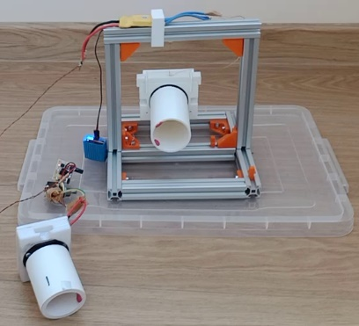

**Fig. 1.** Experiment equipment

Характеристики эксперимента:

- радиус цилиндра

– скорость вращения цилиндра

– плотность воздуха при 25 ̊

*–* кинематическаявязкость воздуха при 25 ̊

*–* динамическая вязкость воздуха =

– плотность воды при 25 ̊

*–* кинематическаявязкость воды при 25 ̊

*–* динамическая вязкость воды при 25 ̊ =

Придав каждому цилиндру (**Fig. 2.**) вращение, пограничный слой будет образовываться на вращающемся теле вращения из-за условия прилипания к поверхности тела с эффектом «условия отсутствия проскальзывания», что означает, что на границе твердого объекта вязкая жидкость течет с нулевой скоростью относительно этой границы (**Fig. 3.**). Когда каждый цилиндр вращается, это создает очень тонкий «пограничный слой» вокруг цилиндра, воздух рядом с цилиндром просто вращается вместе с ним с той же скоростью (**Fig. 4.**). Цилиндр буквально тащит за собой воздух. А в следующий слоях вращение в вязкой среде создаёт безвихревую циркуляцию потока по окружности вокруг цилиндра.

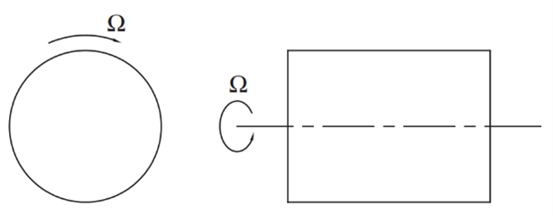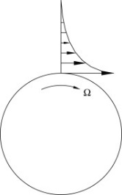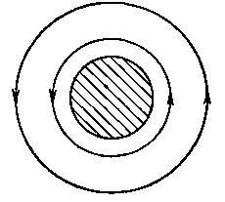

**Fig. 3.** Boundary layer flow over a rotating disc [2].

**Fig. 4.** Circulation around cylinder

**Fig. 2.** Rotating cylinder geometry

Изначально при заданных условиях эксперимента цилиндры вращаются в противоположные стороны, затем ручной цилиндр подносился к висячему цилиндру. При этом наблюдалось притяжение висячего цилиндра к ручному на расстоянии 5 и менее сантиметров. Меняя условия эксперимента и вращая цилиндры в одном направлении, ручной цилиндр также подносился к висячему цилиндру и на расстоянии 5 и менее сантиметров наблюдалось отталкивание висячего цилиндра к ручному секунд цилиндра.

Для подтверждения причин наблюдаемых эффектов использовалось программное обеспечение для численной симуляции OpenFOAM версии 9 с PISO решателем. Модель включает в себя расчёт турбулентных потоков используя метод Large Eddy Simulation. Результаты вычислений и графики получены после работы симуляции длительностью 40 секунд. Результаты по 4 симуляциям представлены в статье. Разница между симуляциями представлена в таблице (**Table 1.**)

|  |  |  |
| --- | --- | --- |
| Название | Направление вращения одного из цилиндров (0.orig/U) | transportProperties |
| Притяжение в воздухе | code  #{  const fvPatch& boundaryPatch = patch();  const vectorField& Cf = boundaryPatch.Cf();  vectorField rot(Cf.size(), vector(0,0,0));  rot = -10000.0/60*6.28*vector(0,0,1)^(Cf-vector(0.075,0.0, 0.0));  operator==(rot);  #}; | transportModel Newtonian;  nu nu [ 0 2 -1 0 0 0 0 ] 1.56e-05;  rho rho [ 1 -3 0 0 0 0 0 ] 1.185; |
| Отталкивание в воздухе | code  #{  const fvPatch& boundaryPatch = patch();  const vectorField& Cf = boundaryPatch.Cf();  vectorField rot(Cf.size(), vector(0,0,0));  rot = 10000.0/60*6.28*vector(0,0,1)^(Cf-vector(0.075,0.0, 0.0));  operator==(rot);  #}; | transportModel Newtonian;  nu nu [ 0 2 -1 0 0 0 0 ] 1.56e-05;  rho rho [ 1 -3 0 0 0 0 0 ] 1.185; |
| Притяжение в воде | code  #{  const fvPatch& boundaryPatch = patch();  const vectorField& Cf = boundaryPatch.Cf();  vectorField rot(Cf.size(), vector(0,0,0));  rot = -10000.0/60*6.28*vector(0,0,1)^(Cf-vector(0.075,0.0, 0.0));  operator==(rot);  #}; | transportModel Newtonian;  nu nu [ 0 2 -1 0 0 0 0 ] 0.903e-06;  rho rho [ 1 -3 0 0 0 0 0 ] 997.3; |

|  |  |  |
| --- | --- | --- |
| Отталкивание в воде | code  #{  const fvPatch& boundaryPatch = patch();  const vectorField& Cf = boundaryPatch.Cf();  vectorField rot(Cf.size(), vector(0,0,0));  rot = 10000.0/60*6.28*vector(0,0,1)^(Cf-vector(0.075,0.0, 0.0));  operator==(rot);  #}; | transportModel Newtonian;  nu nu [ 0 2 -1 0 0 0 0 ] 0.903e-06;  rho rho [ 1 -3 0 0 0 0 0 ] 997.3; |

1. **Results**
   1. **Один цилиндр**

По мере увеличения скорости движения пограничных слоев, вязкое воздушное течение обтекает цилиндр, формируя отдельные безвихревые циркуляции потоков воздуха в виде концентрических окружностей (**Fig.** **5.**). При резком старте вращения цилиндра вначале могут наблюдаться вихревые потоки, но через несколько секунд циркуляция становилась безвихревой. Вязкое трение значительно влияет на поведение среды. Циркуляция потоков флюидов, обусловленная силами вязкого трения, возникает вокруг вращающегося цилиндра. В пограничной зоне воздуха и цилиндра давление самое низкое из-за высокой скорости потока (**Eq. 1.**), что согласуется с уравнением Бернулли для вязких флюидов:

|  |  |
| --- | --- |
|  | (1) |

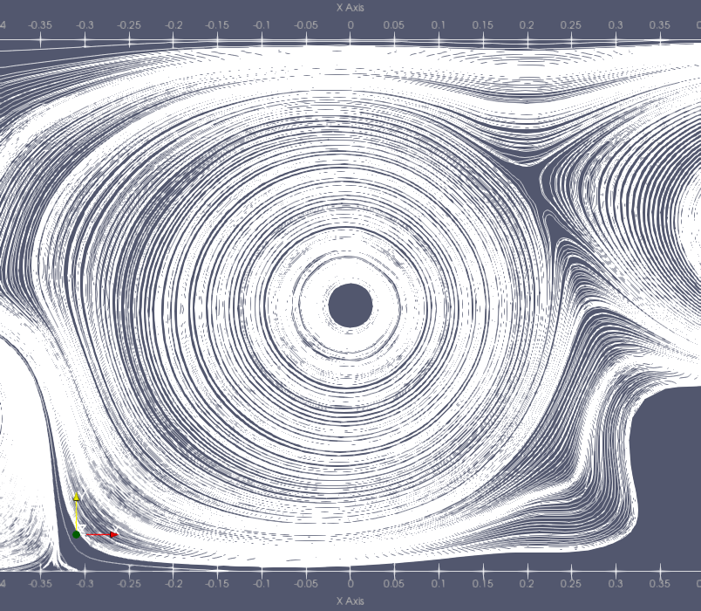

**Fig.** 5**.** Single cylinder circulation simulation with RPM

Скорость циркуляции флюидов вокруг цилиндра обратно пропорционально зависит от расстояния от цилиндра (**Eq. 2.**)(**Fig. 6.**).

|  |  |
| --- | --- |
|  | (2) |

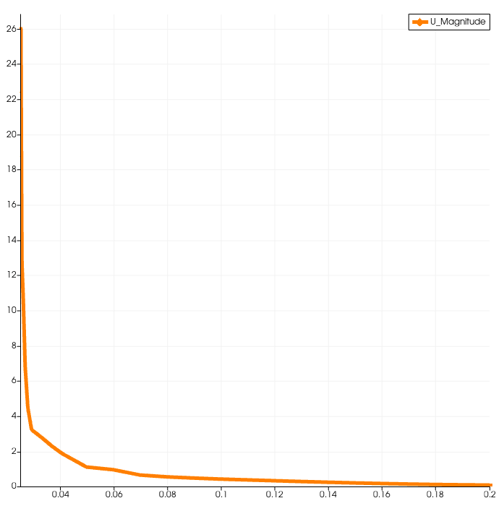

**Fig. 6.** Single cylinder velocity distribution, RPM

При вращении цилиндр увлекает прилегающие слои воздуха, вызывая его циркуляцию. Безвихревые циркуляции вязкой среды охватывают всё пространство вне цилиндра, при условии безграничности пространства вокруг. Но если пространство ограничено, например стенками, то в районе стенок возникают завихрения. Но скорость потока в этих завихрениях намного меньше основного потока возле цилиндра, поэтому они не учитываются в наблюдениях эффектов. Чем больше вязкое трение, тем более стабильны циркуляции, и тем медленнее скорость циркуляции убывает, отдаляясь от цилиндра. Скорость течения жидкости различна у стенок и вдали от них. Если ввести поперечную (перпендикулярную к вектору скорости движения) координату расстояния от поверхности цилиндра *r*, то скорость жидкости есть функция этого расстояния v(*r*) (**Fig. 6.**). Эта зависимость определяется передачей импульса в поперечном направлении или иначе градиентом скорости, как и в случае вязкого газа:

|  |  |
| --- | --- |
|  | (3) |

Сила взаимодействия соседних слоев, соприкасающихся по поверхности S, равна:

|  |  |
| --- | --- |
|  | (4) |

Отдаляясь от цилиндров, скорость циркуляции уменьшается, сохраняя давление близким к стационарному, являющимся более высоким относительно вблизи цилиндра (**Fig. 7.**).

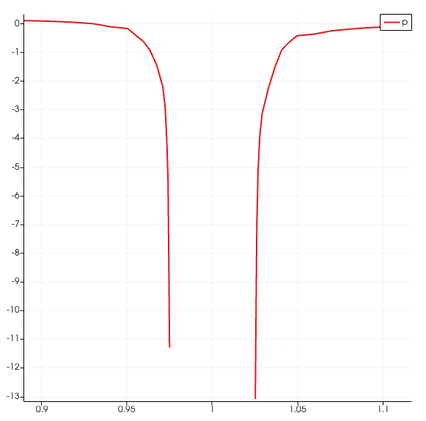

**Fig. 7.** Data representation of the kinematic pressure of simulation

**3.2. Эффект флюидного притяжения**

В области вблизи поверхности цилиндра, где требуется более высокая точность, используется мелкая сетка. Удаляясь от поверхности, сетка становится грубее (**Fig. 8.**).

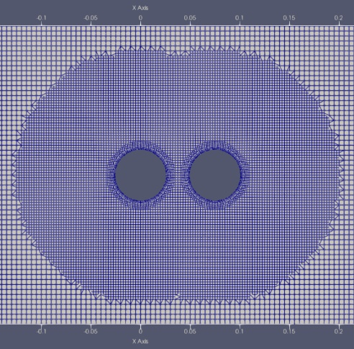

**Fig. 8**. Computational grid.

Два цилиндра диаметром 0.05 метра на расстоянии 0.025 метра друг от друга настраиваются на вращение в противоположных направлениях, например один цилиндр настраивается на вращение против часовой стрелки, а другой по часовой стрелке. Между цилиндрами потоки сходятся, поддерживая скорость циркуляции больше нуля, и понижая давление между ними (**Fig. 9.**). Скорость циркуляции потока флюидов между цилиндрами не уменьшается до нуля, а она поддерживается за счёт циркуляции соседнего цилиндра (**Fig. 10.**). Разность давлений снаружи цилиндров и между цилиндрами создаёт притягивающую силу, действующую на каждый цилиндр в отдельности, направленную снаружи каждого цилиндра во внутрь пространства между цилиндрами (**Fig. 11.**).

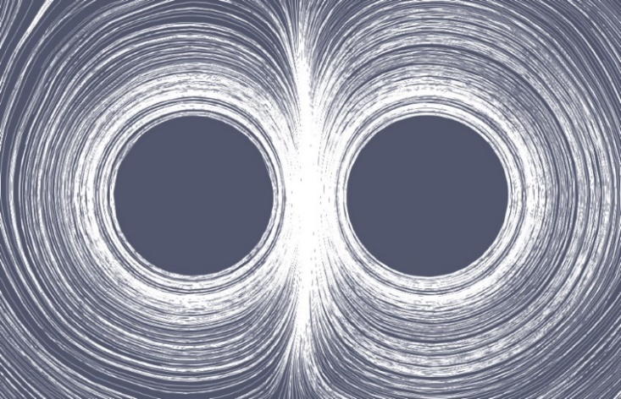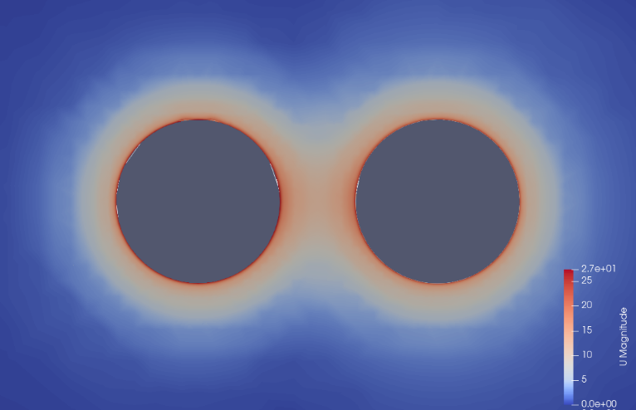

**Fig. 10.** Air flow velocity distribution view of simulation

**Fig. 9.** Air flow circulation stream tracer of simulation

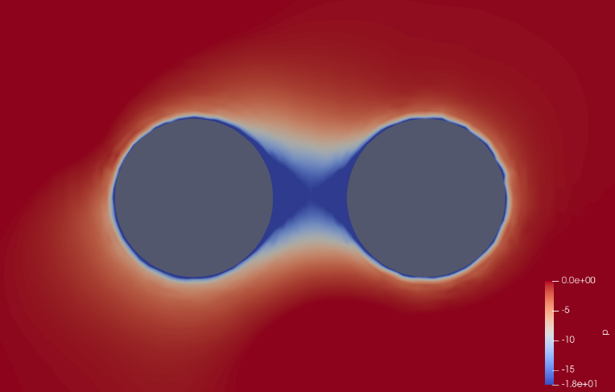

b)

**Fig. 11.** Air pressure distribution view of simulation.

Сила, возникающая из-за разности внешнего и внутреннего давления , вычисляется с помощью формулы из определения давления:

|  |  |
| --- | --- |
|  | (5) |

Тогда сила равна произведению разности давлений на площадь поверхности испытующей давление:

|  |  |
| --- | --- |
|  | (6) |

Из результатов симуляции (**Fig. 12.**) видно, что давление между цилиндрами между цилиндрами:

|  |  |
| --- | --- |
| . | (7) |

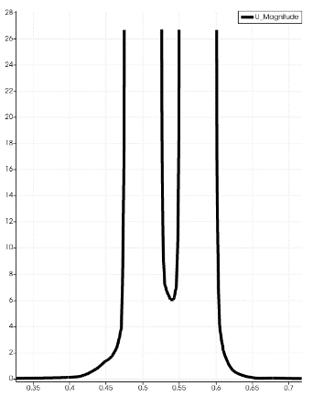 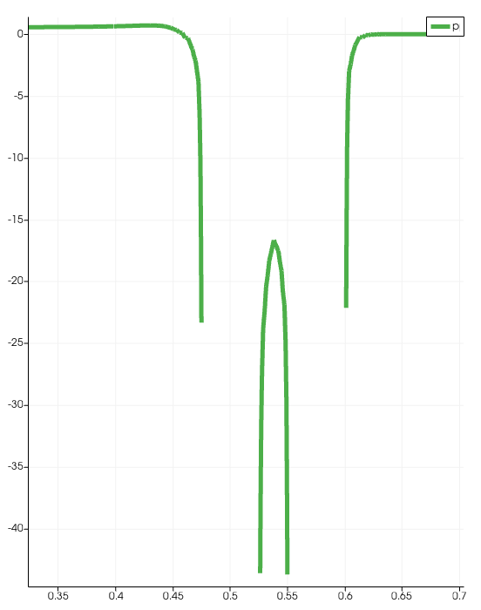

b)

a)

**Fig. 12.** Data representation of simulation:

a) Air velocity; b) Kinematic pressure

Если задать давление вне цилиндров атмосферное стационарное как , потому что численная симуляция задаёт стационарное давления как , где скорость флюидов мизерна по сравнению со скоростью самого цилиндра, то разность давлений (**Eq. 5.**) относительно атмосферного равна:

|  |  |
| --- | --- |
|  | (8) |

Площадь контакта внешнего давления по направлению в пространство между цилиндрами равна половине поверхности цилиндра:

|  |  |
| --- | --- |
|  | (9) |
|  | (10) |

Используя разность давлений (**Eq. 6.**) и площадь контакта (**Eq. 9.**), сила (**Eq. 6.**) вычисляется как:

|  |  |
| --- | --- |
|  | (11) |

Используя формулы выше (**Eq. 5, 9.**), вычислим силу . Для этого зададим для воды также как и для воздуха. Внутреннее давление между цилиндрами дано из графика распределения кинематических давлений (**Fig. 13.**).

|  |  |  |
| --- | --- | --- |
|  | | (12) |
|  | | (13) |
|  | (14) |

Используя разность давлений и площадь контакта , сила вычисляется как:

|  |  |
| --- | --- |
|  | (15) |

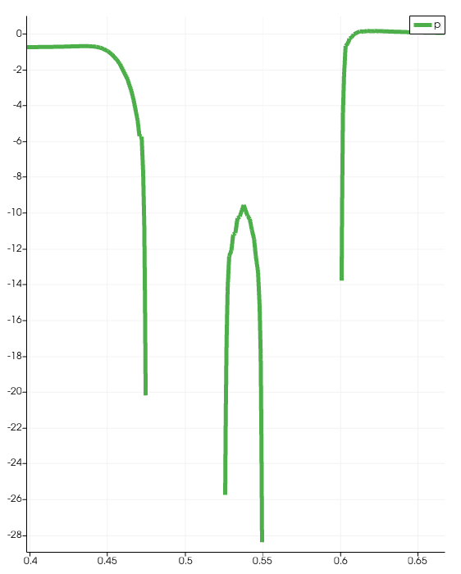

**Fig. 13.** Water kinematic pressure distribution graph of simulation.

**3.3. Эффект флюидного отталкивания**

Оба цилиндра настраиваются на вращение в одинаковых направлениях, например один цилиндр настраивается на вращение против часовой стрелки, а другой по часовой. По мере увеличения скорости их пограничные слои ускоряют поток воздуха вокруг каждого из них формируя отдельные потоки воздуха в виде концентрических окружностей. Поднося цилиндры ближе по мере увеличения скорости пограничного слоя, потоки воздуха вокруг цилиндров объединяются, формируя единый поток (**Fig. 14.**). Но не весь поток движется ламинарно вокруг цилиндров.

Потоки воздуха у пограничного слоя цилиндра, придавленные внешним атмосферным давлением, всё ещё пытаются двигаться вокруг каждого из цилиндров. Но пытаясь двигаться между цилиндрами, встречают встречный поток от соседнего цилиндра.

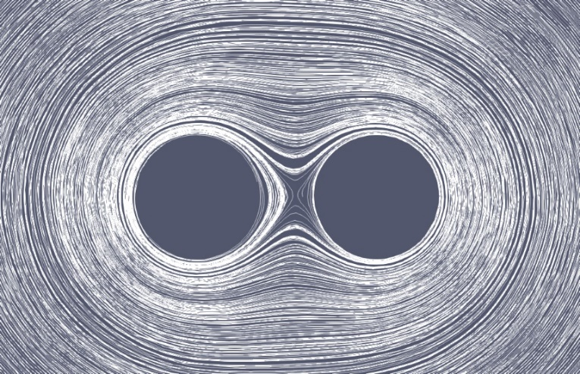

**Fig. 14.** Air flow circulation using stream tracer of simulation

Это столкновение потоков останавливает циркуляцию в центре, а создаёт избыточное давление между цилиндрами (**Fig. 15.**). Это избыточное давление больше атмосферного и благодаря ему оба цилиндра стремятся оттолкнуться от зоны между цилиндрами. Также, из-за столкновения встречных циркуляционных потоков, скорость потоков между цилиндра стремится к нулю (**Fig. 16.**).

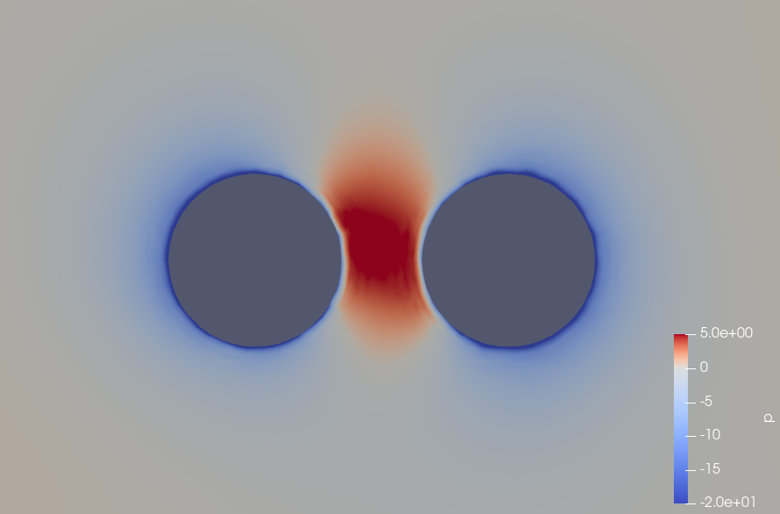

**Fig. 15.** Air pressure distribution view of simulation.

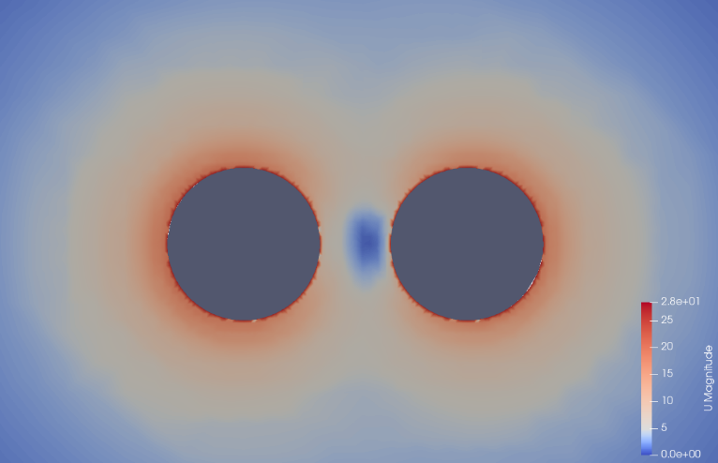

**Fig. 16.** Air flow velocity view

Используя формулы приведенные выше (**Eq. 5, 6, 9, 10.**) и данные из графика (**Fig. 17.**) сила отталкивания может быть посчитана как:

|  |  |
| --- | --- |
| . | (16) |
|  | (17) |
|  | (18) |
| . | (19) |
|  | (20) |
|  | (21) |

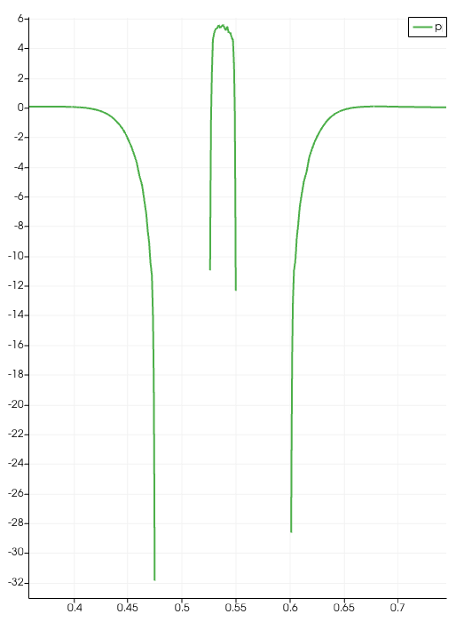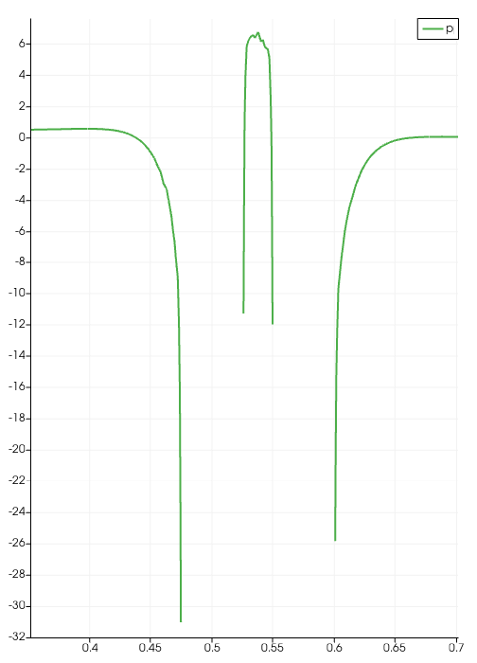

**Fig. 17.** Kinematic pressure distribution:

a) Air; b) Water

**4. Выводы**

Эффекты притяжения и отталкивания между двумя вращающимися цилиндрами в несжимаемой вязкой жидкости численно исследуется для воздуха и водных жидкостей с использованием программного обеспечения OpenFOAM 9 с использованием решателя PISO. Скорость вращения устанавливается фиксированной , что соответствует числам Рейнольдса для воздуха, и для воды. Результаты полученные с помощью численных методов подтверждают наличие разности давлений, вызывающие эффекты притяжения и отталкивания в флюидной среде двух и более вращающихся цилиндров. Эта работа показала, что в воде по сравнению с воздухом эффекты более выраженны. При решении технических задач бесконтактного и немагнитного взаимодействия больше подходит водная среда или среда с более высокой динамической вязкостью, что обуславливает большую силу эффектов.

Дополнительные материалы можно запросить на адрес электронной почты: vadym.ostanin@gmail.com

**СПИСОК ИСПОЛЬЗОВАННОЙ ЛИТЕРАТУРЫ**

1. **Title:** On the Attraction between Two Rotating Parallel Cylinders in Some Viscous Liquids  
   **Authors:** Nukiyama, D.  
   **Journal:** Japanese Journal of Astronomy and Geophysics, Vol. 2, p.193-207  
   **Bibliographic Code:** 1925JaJAG...2..193N
2. Бутиков Е.И. Физика Кн.1 с. 348-349;
3. Peter R.N. Childs.Rotating Flow,DOI: 10.1016/B978-0-12-382098-3.00006-8, Chapter 6
4. Р. Фейнман, Р. Лейтон, М. Сэндс. Фейнмановские лекции по физике. Том 2. Электромагнетизм и материя, § 4. Циркуляция, § 1. Вязкость, § 2. Вязкий поток
5. Г. Биркгоф “Гидродинамика”, 1960, страницы 32-33.
6. В.А. Бударин “Метод расчёта движения жидкости”, 2006,страницы 31-38, 98.
7. Б.Н. Юрьев “Экспериментальная аеродинамика” “Часть 1” “Теоретические основы экспериментальной аеродинамики”, 1939, страницы 96-113